
Обратите внимание на занятия ваших детей в период каникул! Рассказывайте и напоминайте детям о мерах безопасности! Будьте для них примером! Берегите себя и своих близких!
Дорогу можно переходить только в разрешенных местах на светофоре, пешеходном переходе. Перед переходом дороги сними наушники, убирай телефон в карман - необходимо убедиться в отсутствии движущегося транспорта.
Сойди с велосипеда, самоката и переходи пешеходный переход! Когда переходишь улицу, следи за сигналом светофора:
Красный - СТОП - все должны остановиться;
Желтый - ВНИМАНИЕ - жди следующего сигнала;
Зеленый - ИДИ - можно переходить улицу. При переходе убедись, что машин нет или она остановилась, не забывай смотреть по сторонам.

Правила пожарной безопасности во время майских праздников и летних каникул
Не разжигайте печь или костер с помощью легковоспламеняющихся жидкостей (бензин, солярка). Не оставляйте незатушенных костров во дворе, в лесу, на поле.
При обнаружении пожара сообщите взрослым и вызовите пожарных по телефону 01 или 112
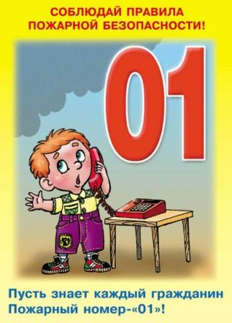

Следите, чтобы со спичками не играли маленькие дети, убирайте их в недоступные для малышей места.
Не оставляйте электронагревательные приборы без присмотра. Уходя из дома, выключайте электроприборы из сети.

Не поджигайте сами и не позволяйте младшим поджигать сухую траву.
При обнаружении пожара сообщите взрослым и вызовите пожарных по телефону 01 или 101,112
Не прикасайтесь к провисшим или лежащим на земле проводам.
Опасно влезать на крыши домов и строений, где вблизи проходят линии электропередачи, а также на опоры (столбы) воздушных линий электропередачи.
Не пытайтесь проникнуть в распределительные устройства, трансформаторные подстанции, силовые щитки -это грозит смертью!
Пусть каникулы будут безопасными!
Занесите в память вашего сотового телефона номера служб спасения. сообщите взрослым о происшествии и в службы спасения.
Взрослые, не оставляйте у водоемов малолетних детей без присмотра!
Не допускайте шалостей на воде, связанных с нырянием и захватом купающихся, не балуйтесь на воде, не пугайте других. Не подавайте ложных сигналов бедствия.
Если вы заметили тонущего человека или услышали крики о помощи, сообщите взрослым о происшествии и в службы спасения!

Не пытайся оказать помощь без взрослых! Ты тоже можешь пострадать!
Профилактика негативных ситуаций
во дворе, на улицах, дома и в общественных местах
В целях личной безопасности: старайся не оставаться в одиночестве, особенно на улице, пути в школу и обратно, с места досуга.
Гуляя на улице, старайся держаться поближе к своему дому. Если уходишь далеко от дома, особенно в чужой район, рынок, в магазин, на концерт и т. п. – обязательно делай это в знакомой компании.
При этом желательно, чтобы взрослые знали, где ты находишься.
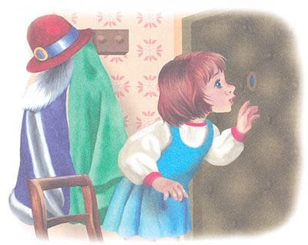
Не открывай дверь незнакомым людям!
Не ходите в подвалы, на чердаки, крыши.
Никогда не заговаривай с

незнакомыми, а тем более в чем-то подозрительными людьми.
Всегда ставь в известность родных о том, куда и когда направляешься, у кого, сколько и где собираешься быть, когда и каким путем будешь возвращаться (если есть возможность, сообщи номер телефона, по которому тебя можно найти). 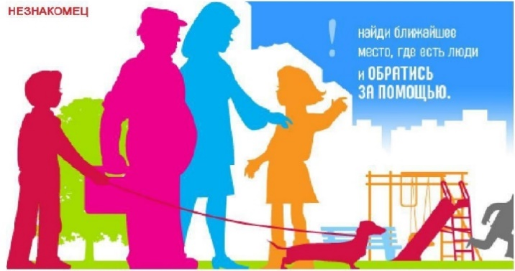

Если тебя начинают преследовать, иди (беги) туда, где много людей.
Уходя из дома или даже из комнаты, обязательно выключай электроприборы (утюг, телевизор и т. п.).
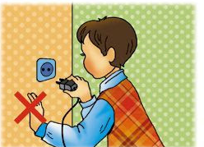
Не вставляй вилку в штепсельную розетку мокрыми руками. В случае возгорания электроприборов, если ты не можешь погасить вспышку пожара, вызывай по телефону пожарную службу!

Муниципальное бюджетное учреждение спортивная школа по шахматам № 4 ст. Северской,
Центр тестирования ГТО
МО Северский район

Уважаемые родители!
__________________________

Майские праздники и летние каникулы - замечательна пора, если они безопасные! В этот период не оставляйте детей без присмотра!

